**Лабораторная работа № 2**

РАБОТА С ОСНОВНЫМИ ВСТРОЕННЫМИ ФУНКЦИЯМИ

**Вариант 12.**

**Цель работы:** рассмотреть основные встроенные функции языка программирования Python и научиться с ними работать.

**Краткая теория**

Стандартная библиотека Python предоставляет огромное количество различных модулей и функций, так называемых Built-in Functions. Все эти инструменты поставляются вместе с интерпретатором и их достаточно для того, чтобы немедленно начать работу с языком сразу после установки. Рассмотрим некоторые из основных встроенных функций:

**print(*objects, sep=’’, end=’\n’, file=sys.stdout, flush=False)** Данная функция предназначена, как было описано в лабораторной работе №1, для вывода сообщения на стандартное устройство вывода. Однако стоит дополнительно рассмотреть её параметры:

**len(s)**

Данная функция принимает в качестве аргумента последовательность (строка, байты, список, кортежи и другое) или коллекции (словарь, множество и другие). Возвращает длину (число элементов) объекта.

**int([x])**

Возвращает целочисленный объект из числа или строки, переданной в параметр x. В случае, если аргументы не заданы, то возвращает 0. У вещественных чисел удаляется дробная часть.

**float([x])**

Возвращает число с плавающей точкой из числа или строки, переданной в параметр x. В случае, когда аргументом параметра x является строка, то она должна содержать десятичное число с необязательным предшествующим знаком (+ или -). Если аргумент не задан, то возвращается 0.0.

**list([iterable])**

Функция предназначена для конструирования списка. Аргумент параметра iterable может быть последовательностью, контейнером, либо итераторным объектом. Если в качестве аргумента iterable передается уже существующий список, то функция возвращает копию объекта переданного списка. Если заданных аргументов нет, то возвращается новый пустой список.

**dict(**kwarg)**

Функция предназначена для создания словаря. Два символа «*» означают, что параметр принимает переменное значение именованных аргументов (one=1, two=2). В случае, если аргумент передан параметру **kwarg, то будет создаваться новый словарь с теми же парами ключ-значение. Если ключ в аргументе присутствует более одного раза, то будет использоваться последнее значение ключа переданного аргумента. Если аргумент не задан, то функция вернет новый пустой словарь.

**range(start, stop[, step])**

Функция предназначена для генерации неизменяемой числовой последовательности

**sum(iterable[, start])**

Функция возвращает сумму значений аргумента параметра iterable, начиная со start. По умолчанию параметр start равен 0.

**Задание 2.** **Вариант 12.**

Написать функцию, которая принимает список, который содержит строки и выводит на экран новые списки из входящих строк.

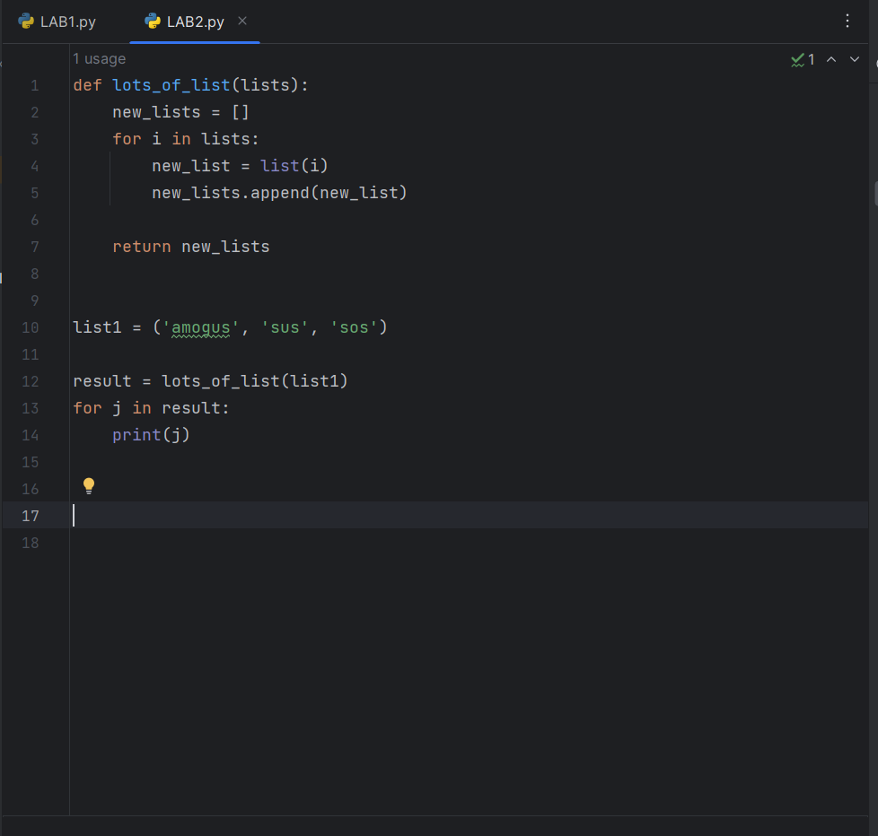

Рисунок 1.1 – код программы.

Результат работы программы представлен на рисунках 1.2

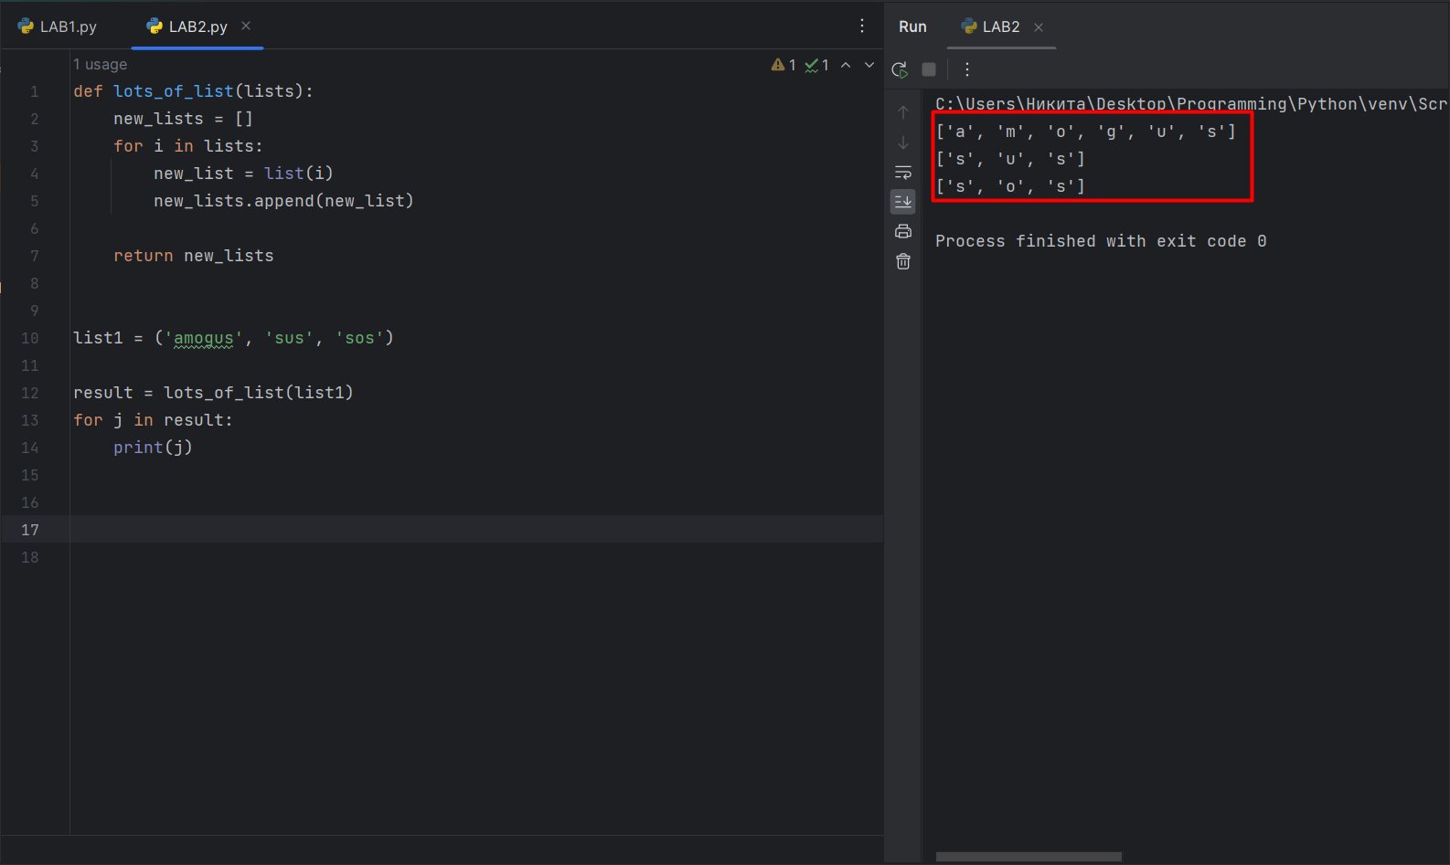

Рисунок 1.2 – результат работы программы.

**Вывод**: в результате проделанной были изучены основные встроенные функции языка python.

|  |  |
| --- | --- |
| Выполнили | Свичко Д.Е. |
| Проверил | Елкин Н.С. |